以上帕金森疾病的高通微阵列基因测序数据都包含3部分，一部分是原始数据，一部分是注释文件，还有就是我们处理转化为基因名称的csv文件。
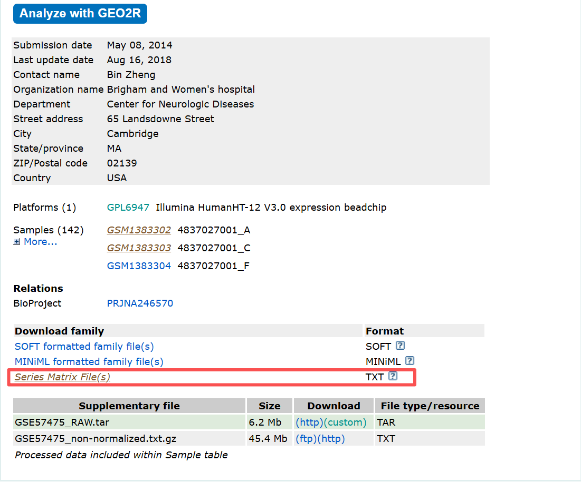
原文件我们一般下载Series Matrix File(s)的txt形式的文件：
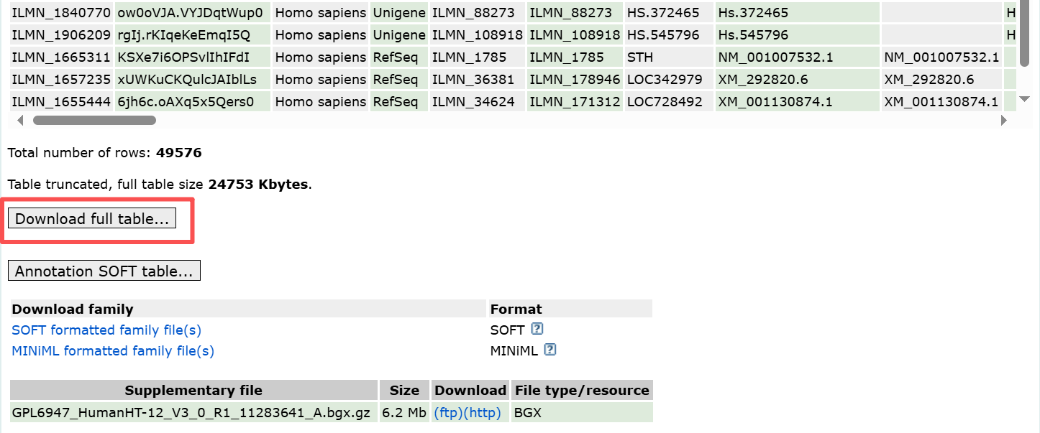
注释文件我们需要点进去GPL那个文件，然后选择Download full table…进行下载：
下载好的原文件和注释文件如下图所示：
然后需要导入jupyter notebook工具，使用python语言进行ID转换等预处理为csv类型的文件。
样本的临床信息大部分包含在Series Matrix File(s)的txt形式文件中，以！Sample开头，如果没有，也可能存在于补充文件中！

